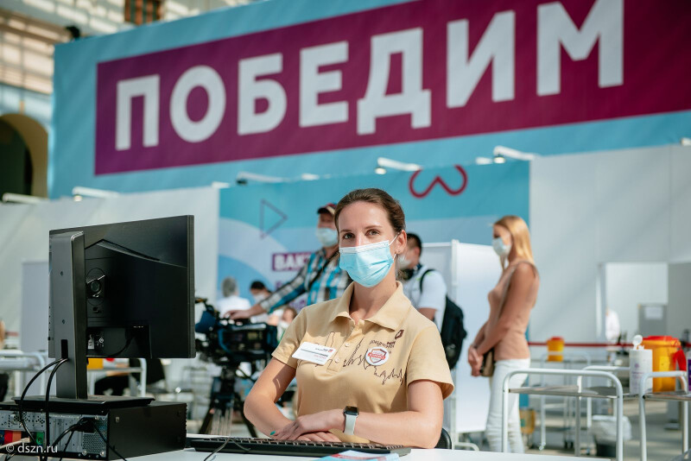**О проведении прививочной кампании против гриппа**

Управление Роспотребнадзора по Орловской области напоминает, что самой эффективной мерой профилактики гриппа является вакцинация, которую необходимо **провести в предэпидемический период, то есть до подъема заболеваемости гриппом (в сентябре-ноябре месяце).**

[По постановлению Главного государственного санитарного врача РФ №20 от 28.07.2022](https://www.rospotrebnadzor.ru/upload/iblock/497/tm4pgtdtzxh5s6ccdn3pygaeaaom4a02/postanovlenie-GGSV-ot-28.07.2022-_20_o-meropriyatiyakh-po-profilaktike-grippa-i-ORVI-2022_2023-.pdf) «О мероприятиях по профилактике гриппа и острых респираторных вирусных инфекций в эпидемическом сезоне 2022-2023 годов», вакцинаций против гриппа должно быть охвачено не менее 60% от численности населения субъекта Российской Федерации и не менее 75% лиц, относящихся к группам риска, определённых Национальным календарём профилактических прививок.

**В перечень групп риска для вакцинации от гриппа** по Национальному календарю прививок входят:

– дети с 6 месяцев, учащиеся 1-11-х классов;

– студенты средне-специальных образовательных учреждений и вузов;

– работники медицинских и образовательных организаций, торговли, транспорта, коммунальной, социальной сферы;

– лица, работающие вахтовым методом, сотрудники правоохранительных и государственных контрольных органов в пунктах пропуска через государственную границу Российской Федерации;

– государственные гражданские и муниципальные служащие;

– беременные женщины;

- взрослые старше 60 лет;

– лица, подлежащие призыву на военную службу;

– лица с хроническими заболеваниями, в том числе с бронхолегочными, эндокринными, сердечно-сосудистыми заболеваниями, метаболическими нарушениями и ожирением.

Прививку можно получить в поликлинике по месту жительства, а также на мобильных пунктах вакцинации, которые откроются в ближайшее время.

Кроме этого, снизить риск заражения респираторной инфекцией поможет **соблюдение простых мер неспецифической профилактики**:

*- сократите время пребывания в местах массового скопления людей и общественном транспорте;*

*- пользуйтесь медицинскими масками в местах скопления людей;*

*- избегайте контакта с людьми, имеющими признаки респираторного заболевания;*

*- регулярно мойте руки с мылом, особенно после  возвращения с улицы;*

*- регулярно проветривайте и делайте влажную уборку в помещениях.*

С целью недопущения распространения респираторных инфекций среди населения Управление Роспотребнадзора по Орловской области обращает внимание на недопущение посещения детьми и взрослыми с признаками острых респираторных инфекций организованных коллективов.

При появлении симптомов острой респираторной инфекции необходимо остаться дома и обратиться за медицинской помощью в целях своевременного начала адекватного лечения.

Иммунизация снижает риск инфицирования не только у каждого привитого, но и у лиц, имеющих медицинские противопоказания к вакцинации, предупреждает тяжелое течение заболеваний, позволяя сохранить здоровье даже в условиях эпидемиологического неблагополучия по COVID-19.

Управление Роспотребнадзора по Орловской области рекомендует жителям области сделать прививку от гриппа, позаботиться о своём здоровье и напоминает, что вакцинацию от гриппа возможно совместить с прививкой от COVID-19.